МИНИСТЕРСТВО ОБРАЗОВАНИЯ И НАУКИ РОССИЙСКОЙ ФЕДЕРАЦИИ

Федеральное государственное бюджетное образовательное учреждение

высшего образования

«Вятский государственный университет»

Факультет автоматики и вычислительной техники

Кафедра электронных вычислительных машин

Отчет по лабораторной работе №5 по дисциплине

«Арифметико-логические основы вычислительной техники»

Выполнил студент группы ИВТб-1302-04-00 ______________/Крючков И.С

Проверил преподаватель ______________________________/Мельцов В.Ю.

Киров 2021

**Цель работы**: научиться умножать двоичные числа в ДК с РК в программе Microcode

**Задание:**Написать микропрограмму для умножения двоичных чисел в ДК с РК I способом.

**ГСА:**



**ПЗУ микропрограммы с комментариями:**

Автомат Мура:

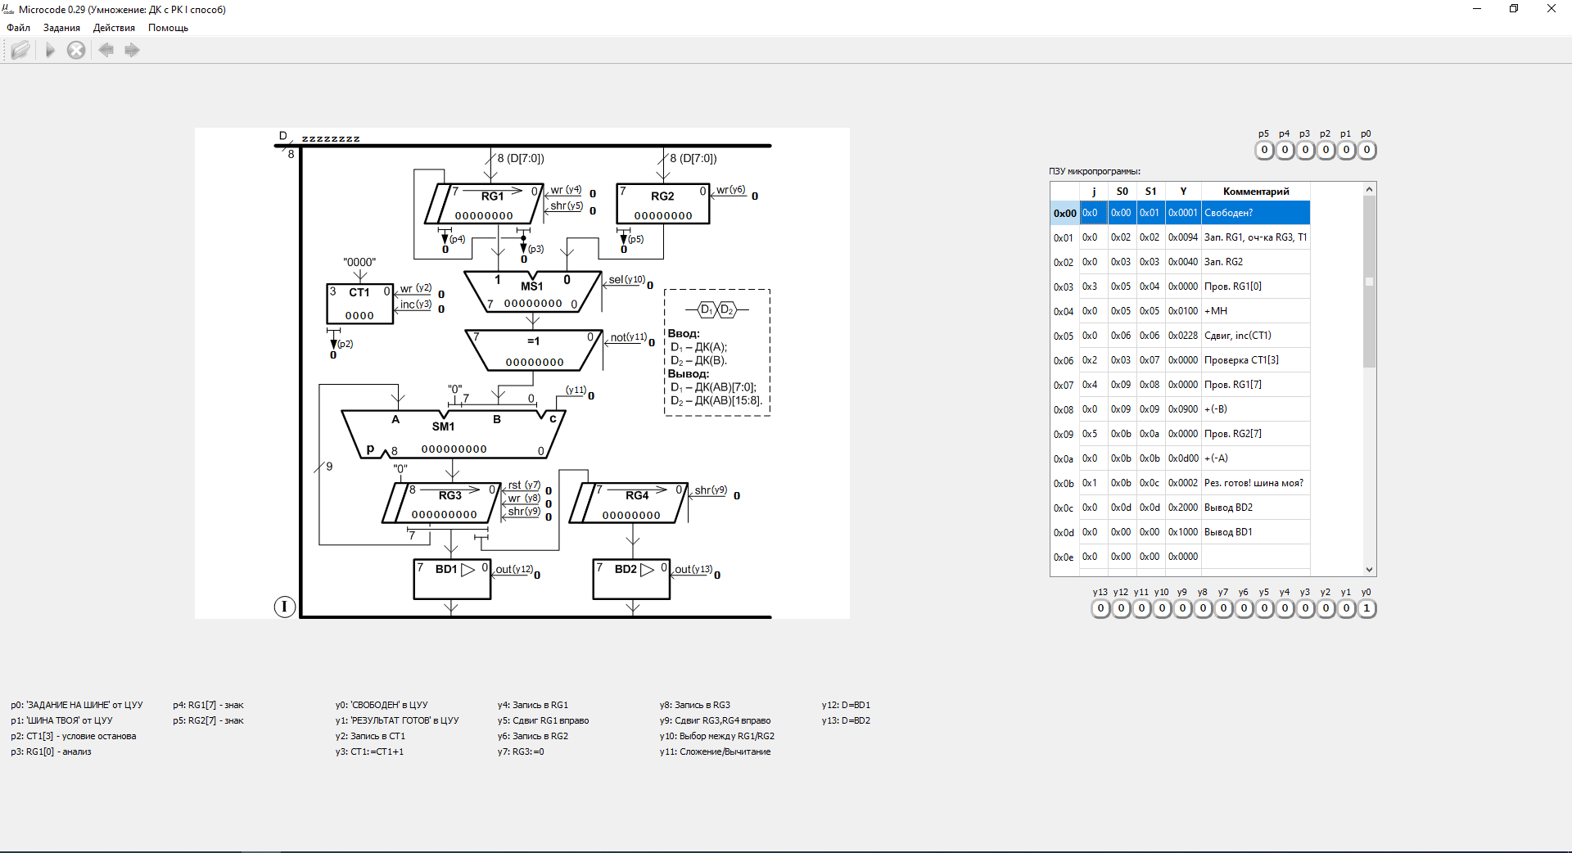

**Экранные формы:**

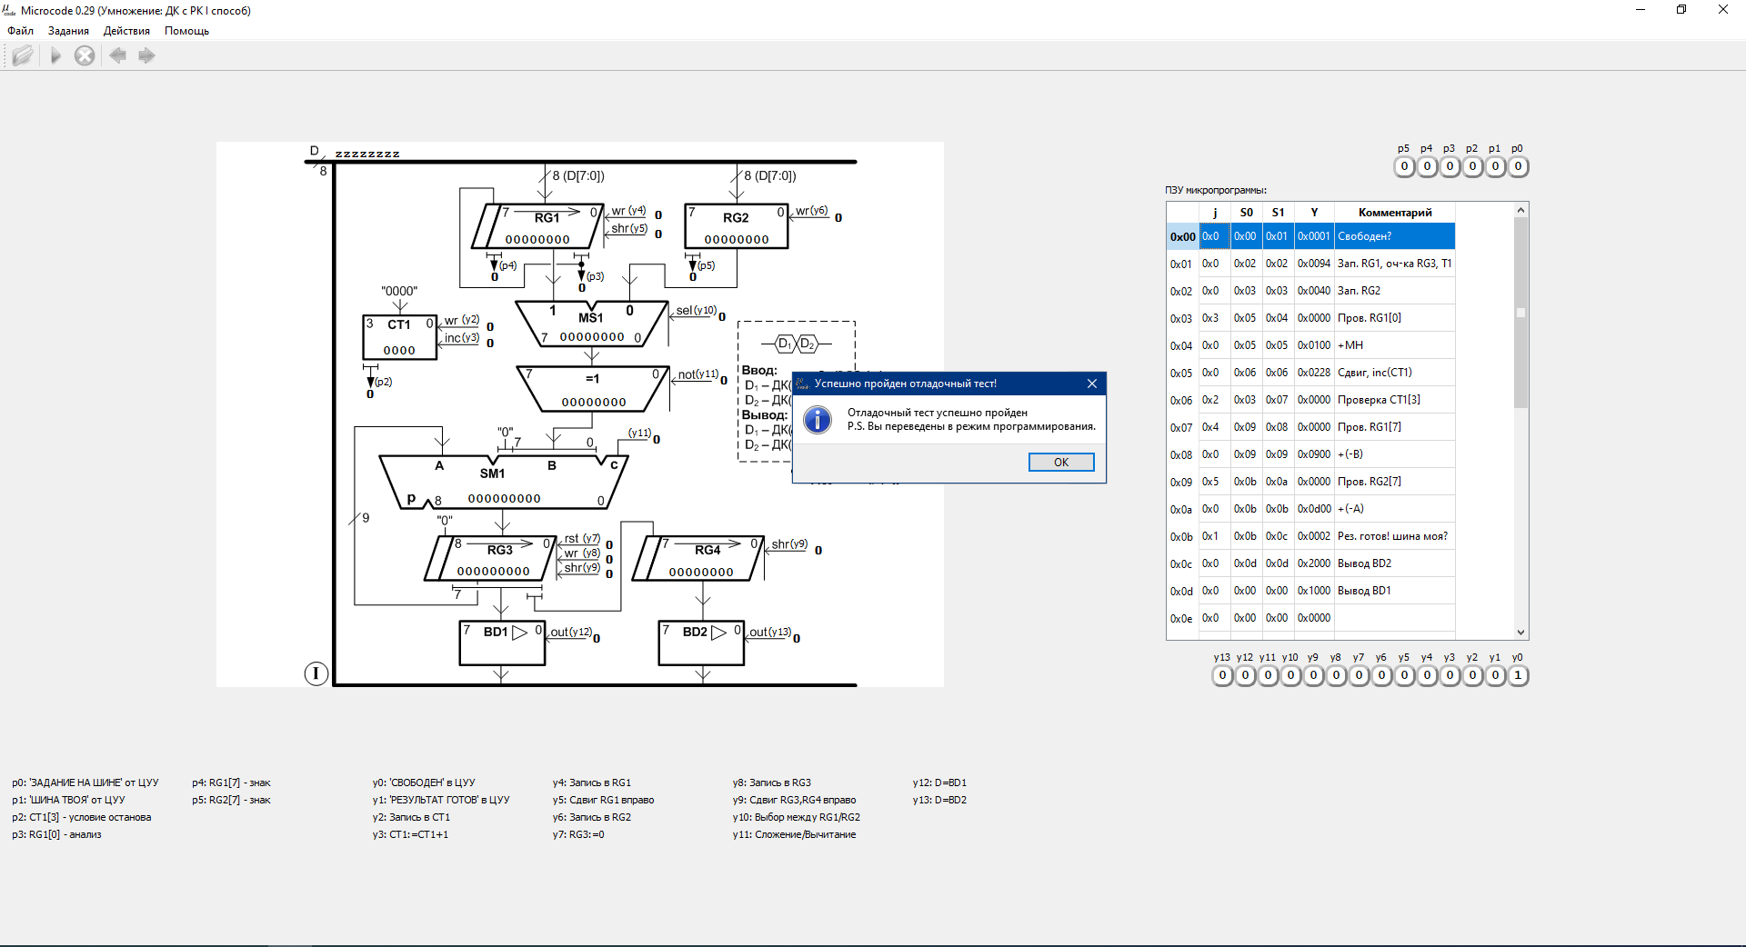

**Вывод:** в ходе лабораторной работы была составлена программа для умножения двоичных чисел в ДК с РК в программе «Microcode» с автоматизацией в автомате Мура.